

**Мемлекеттік тұрғын үй қорынан тұрғын үйге немесе жеке тұрғын үй қорынан жергілікті атқарушы орган жалдаған тұрғын үйге мұқтаж азаматтарды есепке қою және олардың кезегі" электрондық мемлекеттік қызмет көрсету регламентін бекіту туралы**

***Күшін жойған***

Қостанай облысы әкімдігінің 2012 жылғы 19 қарашадағы № 517 қаулысы. Қостанай облысының Әділет департаментінде 2012 жылғы 6 желтоқсанда № 3913 тіркелді. Күші жойылды - Қостанай облысы әкімдігінің 2013 жылғы 20 қарашадағы № 508 қаулысымен

      РҚАО ескертпесі.  
      Мәтінде авторлық орфография және пунктуация сақталған.

      Ескерту. Күші жойылды - Қостанай облысы әкімдігінің 20.11.2013 № 508 қаулысымен (қол қойылған күнінен бастап қолданысқа енгізіледі).

      "Әкімшілік рәсімдер туралы" Қазақстан Республикасының 2000 жылғы 27 қарашадағы Заңының 9-1 бабына және "Ақпараттандыру туралы" Қазақстан Республикасының 2007 жылғы 11 қаңтардағы Заңының 29-бабына сәйкес Қостанай облысының әкімдігі **ҚАУЛЫ ЕТЕДІ:**  
      1. Қоса беріліп отырған "Мемлекеттік тұрғын үй қорынан тұрғын үйге немесе жеке тұрғын үй қорынан жергілікті атқарушы орган жалдаған тұрғын үйге мұқтаж азаматтарды есепке қою және олардың кезегі" электрондық мемлекеттік қызмет көрсету регламенті бекітілсін.  
      2. Осы қаулының орындалуын бақылау Қостанай облысы әкімінің бірінші орынбасары В.В. Мейстерге жүктелсiн.  
      3. Осы қаулы алғаш ресми жарияланғаннан кейін күнтізбелік он күн өткен соң қолданысқа енгізіледі.

*Облыс әкімінің*  
*міндетін атқарушы                          В. Мейстер*

*КЕЛІСІЛДІ:*

*Қазақстан Республикасы Көлік*  
*және коммуникация министрі*  
*____________________ А. Жұмағалиев*

*"Қостанай облысы әкімдігінің*  
*энергетика және тұрғын үй-*  
*коммуналдық шаруашылық*  
*басқармасы" ММ бастығының*  
*міндетін атқарушы*  
*___________________ Ғ. Бекмұхамедов*

Әкімдіктің          
2012 жылғы 19 қарашадағы   
№ 517 қаулысымен       
бекітілген

**"Мемлекеттік тұрғын үй қорынан**  
**тұрғын үйге немесе жеке тұрғын үй**  
**қорынан жергілікті атқарушы орган жалдаған**  
**тұрғын үйге мұқтаж азаматтарды есепке қою және**  
**олардың кезегі" электрондық мемлекеттік**  
**қызмет көрсету регламенті**

**1. Жалпы ережелер**

      1. "Мемлекеттік тұрғын үй қорынан тұрғын үйге немесе жеке тұрғын үй қорынан жергілікті атқарушы орган жалдаған тұрғын үйге мұқтаж азаматтарды есепке қою және олардың кезегі" электрондық мемлекеттік қызметі (бұдан әрі – электрондық мемлекеттік қызмет) Қостанай облысы аудандары, қалалары әкімдіктерінің тұрғын үй-коммуналдық шаруашылығы, жолаушылар көлігі және автомобиль жолдары бөлімдерімен (бұдан әрі – қызмет беруші), сондай-ақ баламалы негізде халыққа қызмет көрсету орталықтары (бұдан әрі – Орталық) арқылы немесе Өтініш берушіде электрондық-цифрлық қолтаңба болған жағдайда "электрондық үкіметтің: www.egov.kz" веб-порталы арқылы көрсетіледі.  
      2. Электрондық мемлекеттік қызмет "Ауданның (облыстық маңызы бар қаланың), республикалық маңызы бар қаланың, астананың жергілікті атқарушы органында мемлекеттік тұрғын үй қорынан тұрғын үйге немесе жеке тұрғын үй қорынан жергілікті атқарушы орган жалдаған тұрғын үйге мұқтаж азаматтарды есепке қою" мемлекеттік қызмет көрсету стандартын бекіту туралы" Қазақстан Республикасы Үкіметінің 2010 жылғы 8 ақпандағы № 76 қаулысына өзгерістер енгізу туралы" Қазақстан Республикасы Үкіметінің 2012 жылғы 31 тамыздағы № 1131 қаулысымен бекітілген "Мемлекеттік тұрғын үй қорынан тұрғын үйге немесе жеке тұрғын үй қорынан жергілікті атқарушы орган жалдаған тұрғын үйге мұқтаж азаматтарды есепке қою және олардың кезегі" мемлекеттік қызмет стандарты (бұдан әрі – Стандарт) негізінде көрсетіледі.  
      3. Электрондық мемлекеттік қызметті автоматтандыру дәрежесі: ішінара автоматтандырылған.  
      4. Электрондық мемлекеттік қызметті көрсету түрі: транзакциялық.  
      5. Осы "Мемлекеттік тұрғын үй қорынан тұрғын үйге немесе жеке тұрғын үй қорынан жергілікті атқарушы орган жалдаған тұрғын үйге мұқтаж азаматтарды есепке қою және олардың кезегі" электрондық мемлекеттік қызмет көрсету регламентінде (бұдан әрі – Регламент) пайдаланылатын ұғымдар мен қысқартулар:  
      1) ақпараттық жүйе – аппараттық-бағдарламалық кешендi қолдана отырып, ақпаратты сақтауға, өңдеуге, iздестіруге, таратуға, беруге және ұсынуға арналған жүйе (бұдан әрi – АЖ);  
      2) алушы – мемлекеттік қызмет коммуналдық тұрғын үй қорынан тұрғын үйлер немесе жеке тұрғын үй қорынан жергілікті атқарушы орган жалдаған тұрғын үйге мұқтаж, тиісті елді мекенде (тұру мерзіміне қарамастан) тұрақты тұратын және Стандарттың 6-тармағында көрсетілген санаттарға жататын Қазақстан Республикасының азаматы;  
      3) бірыңғай нотариаттық ақпараттық жүйе – бұл нотариаттық қызметті автоматтандыруға және әділет органдары мен нотариаттық палаталардың өзара іс-қимылына арналған ақпараттық-бағдарламалық кешен (бұдан әрі - БНАЖ);  
      4) жеке сәйкестендiру нөмiрi - жеке тұлға, соның iшiнде өзіндік кәсiпкерлiк түрiнде қызметiн жүзеге асыратын дара кәсiпкер үшiн қалыптастырылатын бiрегей нөмiр (бұдан әрi – ЖСН);  
      5) Қазақстан Республикасының халыққа қызмет көрсету орталықтарының ақпараттық жүйесі (бұдан әрі – ХҚКО АЖ) – халыққа (жеке және заңды тұлғаларға) ХҚКО арқылы, сондай-ақ тиісті министрліктер мен ведомстволардың қызмет көрсету үдерісін автоматтандыруға арналған ақпараттық жүйе;  
      6) пайдаланушы – өзіне қажеттi электрондық ақпараттық ресурстарды алу үшiн ақпараттық жүйеге жүгiнетiн және оларды пайдаланатын субъект;  
      7) транзакциялық қызмет көрсету – электрондық цифрлық қолтаңбаны қолдана отырып, өзара ақпарат алмасуды талап ететiн, пайдаланушыларға электрондық ақпараттық ресурстарды ұсыну жөнiнде қызмет көрсету;  
      8) электрондық құжат – өзіндегі ақпарат электрондық-цифрлық нысанда ұсынылған және электрондық цифрлық қолтаңба арқылы куәландырылған құжат;  
      9) "электрондық үкіметтің" веб-порталы – нормативтiк құқықтық базаны қоса алғанда, барлық шоғырландырылған үкiметтiк ақпаратқа және электрондық мемлекеттiк қызметтер көрсетуге қол жеткізудің бiрыңғай терезесi болатын ақпараттық жүйе (бұдан әрі – ЭҮП);  
      10) электрондық мемлекеттiк қызметтер көрсету - ақпараттық технологияларды қолдана отырып, электрондық нысанда көрсетiлетiн мемлекеттiк қызметтер;  
      11) "электрондық үкіметтің" өңірлік шлюзі – жергілікті аткарушы органдардың ішкі жүйелері/кіші жүйелері және жергілікті аткарушы органдардың электрондық қызметтерді көрсету үрдісіне қатысатын сыртқы ақпараттық жүйелері арасындағы ақпараттық өзара іс-қимылды қамтамасыз етеді (бұдан әрі – ЭҮӨШ);  
      12) "электрондық үкіметтің" шлюзі – электрондық қызметтер көрсетуді іске асыру шеңберінде "электрондық үкіметтің" ақпараттық жүйелерін интеграциялауға арналған ақпараттық жүйе (бұдан әрі – ЭҮШ);  
      13) электрондық цифрлық қолтаңба – электрондық цифрлық қолтаңба құралдарымен жасалған және электрондық құжаттың дұрыстығын, оның тиесiлiгiн және мазмұнының өзгермейтіндігін растайтын электрондық цифрлық нышандар терімі (бұдан әрi – ЭЦҚ).

**2. Электрондық мемлекеттік қызметті көрсету**  
**жөніндегі қызмет беруші іс-әрекетінің тәртібі**

      6. Қызмет берушінің ЭҮП арқылы ішінара автоматтандырылған электрондық мемлекеттік қызметті көрсету кезіндегі қадамдық іс-қимылдары мен шешімдері (функционалдық өзара іс-қимылдың № 1 диаграммасы) Регламенттің 2-қосымшасында келтірілген:  
      1) алушы ЭҮП-те тіркелуді ЖСН және парольдің көмегімен жүзеге асырады (ЭҮП-те тіркелмеген алушылар үшін жүзеге асырылады);  
      2) 1-үдеріс – алушының электрондық мемлекеттік қызметті алу үшін ЭҮП–те ЖСН және парольді енгізуі (авторизациялау үдерісі);  
      3) 1-шарт – ЖСН және пароль арқылы тіркелген алушы туралы деректердің түпнұсқалығын ЭҮП-те тексеру;  
      4) 2-үдеріс – алушының деректерінде бар бұзушылықтарға байланысты ЭҮП-пен авторизациялаудан бас тарту туралы хабарламаны қалыптастыру;  
      5) 3-үдеріс – алушының Регламентте көрсетілген электрондық мемлекеттік қызметті таңдауы, электрондық мемлекеттік қызметті көрсету үшін сұрау салу нысанын экранға шығару және алушының нысанды оның құрылымы мен форматтық талаптарын ескере отырып толтыруы (деректерді енгізу), Стандарттың 11-тармағында көрсетілген электрондық түрдегі құжаттардың қажетті көшірмелерін сұрау салу нысанына бекіту, сондай-ақ алушының сұрау салуды куәландыру (қол қою) үшін ЭЦҚ тіркеу куәлігін таңдауы;  
      6) 2-шарт – ЭҮП-те ЭЦҚ тіркеу куәлігінің қолдану мерзімін және қайта шақырылған (күші жойылған) тіркеу куәліктерінің тізімінде жоқтығын, сондай-ақ сәйкестендіру деректерінің (сұрау салуда көрсетілген ЖСН мен ЭЦҚ тіркеу куәлігінде көрсетілген ЖСН арасында) сәйкес келуін тексеру;  
      7) 4-үдеріс – алушының ЭЦҚ түпнұсқалығының расталмауына байланысты сұрау салынған электрондық мемлекеттік қызметтен бас тарту туралы хабарламаны қалыптастыру;  
      8) 5-үдеріс – электрондық мемлекеттік қызметті көрсету үшін сұрау салуды алушының ЭЦҚ арқылы куәландыру және электрондық құжатты (сұрау салуды) ЭҮШ арқылы ЭҮӨШ-тің автоматтандырылған жұмыс орнына (бұдан әрі – АЖО) қызмет берушінің өңдеуі үшін жолдау;  
      9) 6-үдеріс – электрондық құжатты ЭҮӨШ АЖО-да тіркеу;  
      10) 3-шарт – қызмет берушінің Стандартта көрсетілген алушының қоса берілген құжаттарының электрондық мемлекеттік қызметті көрсету негіздемелеріне сәйкес келуін тексеруі (өңдеу);  
      11) 7-үдеріс - алушының құжаттарында бар бұзушылықтарға байланысты сұрау салынған электрондық мемлекеттік қызметтен бас тарту туралы хабарламаны қалыптастыру;  
      12) 8–үдеріс – алушының ЭҮӨШ АЖО-мен қалыптастырылған электрондық мемлекеттік қызметтің нәтижесін (электрондық құжат нысанындағы хабарлама) алуы. Электрондық құжат қызмет беруші қызметкерінің ЭЦҚ қолдана отырып қалыптастырылады.  
      7. Қызмет беруші арқылы ішінара автоматтандырылған электрондық мемлекеттік қызметті көрсету кезіндегі қадамдық іс-қимылдар мен шешімдер (функционалдық өзара іс-қимылдың № 2 диаграммасы) Регламенттің 2-қосымшасында келтірілген:  
      1) 1-үдеріс – қызмет беруші қызметкерінің электрондық мемлекеттік қызметті көрсету үшін ЭҮӨШ АЖО-да ЖСН мен парольді енгізуі (авторизациялау үрдісі);  
      2) 2-үдеріс – қызмет беруші қызметкерінің Регламентте көрсетiлген электрондық мемлекеттік қызметтi таңдауы, электрондық мемлекеттік қызметтi көрсету үшін сұрау салу нысанын экранға шығару және қызмет беруші қызметкерінің алушының деректерін енгізуі;  
      3) 3-үдеріс – ЭҮШ арқылы "Жеке тұлға" мемлекеттік дерекқорына (бұдан әрі - ЖТ МДҚ) алушы деректері туралы сұрау салуды жіберу;  
      4) 1-шарт – ЖТ МДҚ-да алушының деректерінің бар болуын тексеру;  
      5) 4-үдеріс - ЖТ МДҚ-да алушының деректерінің болмауына байланысты деректерді алу мүмкіндігінің жоқтығы туралы хабарламаны қалыптастыру;  
      6) 5-үдеріс - қызмет беруші қызметкерінің сұрау салу нысанын құжаттардың қағаз нысанда болуы туралы белгі қою бөлігінде толтыруы және алушы ұсынған құжаттарды сканерлеу, оларды сұрау салу нысанына бекіту және электрондық мемлекеттік қызметті көрсетуге жіберілген электрондық құжаттың толтырылған сұрау салу нысанын (енгізілген деректерді) ЭЦҚ арқылы куәландыру;  
      7) 6-үдеріс– электрондық құжатты ЭҮӨШ АЖО-да тіркеу;  
      8) 2-шарт **–** қызмет берушінің Стандартта көрсетілген алушының қоса берілген құжаттарының электрондық мемлекеттік қызметті көрсету негіздемелеріне сәйкес келуін тексеруі (өңдеу);  
      9) 7-үдеріс - алушының құжаттарында бар бұзушылықтарға байланысты сұрау салынған электрондық мемлекеттік қызметтен бас тарту туралы хабарламаны қалыптастыру;  
      10) 8–үдеріс – алушының ЭҮӨШ АЖО-мен қалыптастырылған электрондық мемлекеттік қызметтің нәтижесін (электрондық құжат нысанындағы хабарлама) алуы. Электрондық құжат қызмет беруші қызметкерінің ЭЦҚ қолдана отырып қалыптастырылады.  
      8. Қызмет берушінің Орталық арқылы ішінара автоматтандырылған электрондық мемлекеттік қызмет көрсету кезіндегі қадамдық іс-қимылдары мен шешімдері (функционалдық өзара іс-қимылдың № 3 диаграммасы) Регламенттің 2-қосымшасында келтірілген:  
      1) 1-үдеріс – Орталық операторының электрондық мемлекеттік қызметті көрсету үшін ХҚКӨ АЖ АЖО-ға логин мен парольді енгізуі (авторизациялау үдерісі);  
      2) 2-үдеріс – Орталық операторының Регламентте көрсетiлген электрондық мемлекеттік қызметтi таңдауы, электрондық мемлекеттік қызметтi көрсету үшiн сұрау салу нысанын экранға шығару және Орталық операторының алушы деректерін, сондай-ақ алушы өкілінің деректерін сенімхат бойынша енгізуі (нотариаттық куәландырылған сенімхат болғанда, басқа куәландырылған сенімхат болғанда – сенімхат деректері толтырылмайды);  
      3) 3-үдеріс - ЭҮШ арқылы ЖТ МДҚ-ға - алушы деректері туралы, сондай-ақ БНАЖ-ға алушы өкілі сенімхатының деректері туралы сұрау салуды жіберу;  
      4) 1-шарт - ЖТ МДҚ-да - электрондық мемлекеттік қызметті алушы деректерінің, БНАЖ-да сенімхат деректерінің бар болуын тексеру;  
      5) 4- үдеріс - ЖТ МДҚ-да - алушы деректерінің, БНАЖ-да сенімхат деректерінің болмауына байланысты деректерді алу мүмкіндігінің жоқтығы туралы хабарламаны қалыптастыру;  
      6) 5-үдеріс - Орталық операторының сұрау салу нысанын құжаттардың қағаз нысанда болуы туралы белгі қою бөлігінде толтыруы және алушы ұсынған құжаттарды сканерлеу, оларды сұрау салу нысанына бекіту және электрондық мемлекеттік қызметті көрсетуге арналған толтырылған сұрау салу нысанын (енгізілген деректерді) ЭЦҚ арқылы куәландыру;  
      7) 6-үдеріс – Орталық операторының ЭЦҚ-мен куәландырылған (қол қойылған) электрондық құжатты (алушының сұрау салуын) ЭҮШ арқылы ЭҮӨШ АЖО-ға жолдау;  
      8) 7-үдеріс – электрондық құжатты ЭҮӨШ АЖО-да тіркеу;  
      9) 2-шарт – қызмет берушінің Стандартта көрсетілген алушының қоса берілген құжаттарының электрондық мемлекеттік қызметті көрсету негіздемелеріне сәйкес келуін тексеруі (өңдеу);  
      10) 8-үдеріс - алушының құжаттарында бар бұзушылықтарға байланысты сұрау салынған электрондық мемлекеттік қызметтен бас тарту туралы хабарламаны қалыптастыру;  
      11) 9-үдеріс – алушының Орталық операторы арқылы ЭҮӨШ АЖО-мен қалыптастырылған электрондық мемлекеттік қызметтің нәтижесін (электрондық құжат нысанындағы хабарлама) алуы.  
      9. Электрондық мемлекеттік қызметке сұрау салуды және жауапты толтырудың экрандық нысандары "электрондық үкіметтің: www.egov.kz" веб-порталында, сонымен қатар қызмет берушіде немесе Орталықта келтірілген.  
      10. Алушының электрондық мемлекеттік қызметті көрсету бойынша сұрау салуының орындалу мәртебесін тексеру тәсілі: "электрондық үкімет" порталының "Қызметтерді алу тарихы" бөлімінде, сондай-ақ қызмет берушіге немесе Орталыққа өтініш жасағанда.  
      11. Электрондық мемлекеттік қызметті көрсету жөніндегі қажетті ақпаратты және кеңесті ЭҮП-тің саll –орталығының (1414) телефоны бойынша алуға болады.

**2. Электрондық мемлекеттiк қызметті көрсету**  
**үдерiсiндегi өзара iс-қимыл тәртiбiн сипаттау**

      12. Электрондық мемлекеттiк қызметтi көрсету үдерiсiне қатысатын АЖ және құрылымдық-функционалдық бiрлiктер (бұдан әрі - ҚФБ):  
      ЭҮП  
      ЭҮШ АЖО;  
      ЖТ МДҚ;  
      БНАЖ;  
      ХҚКО АЖ АЖО  
      Қызмет беруші;  
      Орталық.  
      13. Әрбір іс-қимылдың орындалу мерзімін көрсете отырып, іс–қимылдардың (рәсімдердің, функциялардың, операциялардың) дәйектілігінің мәтіндік кестелік сипаттамасы Регламенттің 1-қосымшасында келтірілген.  
      14. Іс-қимылдардың қисынды дәйектілігінің арасындағы (электрондық мемлекеттік қызметті көрсету үдерісінде) өзара байланысты олардың сипаттамаларына сәйкес көрсететін диаграммалар Регламенттің 2-қосымшасында көрсетілген.  
      15. Регламенттің 3, 4 қосымшаларында хабарлама нысандарын қоса алғанда, электрондық мемлекеттiк қызметтi көрсету нәтижесi ұсынылуы тиiс нысандар, бланкiлердiң үлгiлерi (шығыс құжаты) көрсетілген.  
      16. Алушыларға электрондық мемлекеттiк қызметтi көрсету нәтижелерi Регламенттiң 5-қосымшасына сәйкес сапа мен қолжетiмдiлiк көрсеткiштерiмен өлшенеді;  
      17. Алушыларға электрондық мемлекеттiк қызметтi көрсету үдерiсiне қойылатын талаптар:  
      1) құпиялылық (ақпаратты рұқсатсыз алудан қорғау);  
      2) тұтастық (ақпаратты рұқсатсыз өзгертуден қорғау);  
      3) қолжетімділік (ақпаратты және ресурстарды рұқсатсыз ұстап қалудан қорғау).  
      18. Электрондық мемлекеттiк қызметтi көрсетудiң техникалық шарттары:  
      1) Интернетке шығу;  
      2) электрондық мемлекеттік қызмет көрсетілетін тұлғада ЖСН болуы;  
      3) ЭҮП-пен авторизациялау;  
      4) пайдаланушыда ЭЦҚ болуы.

"Мемлекеттік тұрғын үй қорынан     
тұрғын үйге немесе жеке тұрғын     
үй қорынан жергілікті атқарушы     
орган жалдаған тұрғын үйге мұқтаж    
азаматтарды есепке қою және олардың   
кезегі" электрондық мемлекеттік     
қызмет көрсету регламентіне       
1-қосымша

**1- кесте. Әрбір іс-қимылдың орындалу**  
**мерзімін көрсее отырып, іс-қимылдардың**  
**(рәсімдердің, функциялардың, операциялардың)**  
**дәйектілігінің мәтіндік кестелік сипаттамасы**

      
1.1-кесте. ЭҮП арқылы АЖ және ҚФБ іс-қимылдарының сипаттамасы

|  |  |  |  |  |  |  |  |  |  |
| --- | --- | --- | --- | --- | --- | --- | --- | --- | --- |
| 1 | Іс-қимыл-  дың (жұ-  мыстардың  барысының,  ағынының)  № | 1 | 2 | 3 | 4 | 5 | 6 | 7 | 8 |
| 2 | ҚФБ, АЖ  атауы | ЭҮП | ЭҮП | ЭҮП | ЭҮП | ЭҮП | ЭҮӨШ  АЖО | ЭҮӨШ  АЖО | ЭҮӨШ АЖО |
| 3 | Іс-қимыл-  дың (үде-  рістің,  рәсімнің,  операция-  ның) атауы  және олар-  дың сипат-  тамасы | Алушы  ЖСН  және  пароль  бойын-  ша  ЭҮП–те  тір-  кеуді  жүзеге  асыра-  ды | Алушының  деректе-  рінде бар  бұзушылық-  тарға  байланысты  бас тарту  туралы ха-  барламаны  қалыптас-  тырады | Алушы  элект-  рондық  мемле-  кеттік  қызметті  таңдай-  ды,  нысанды  оның құ-  рылымы  мен фор-  маттық  талап-  тарын  ескере  отырып  толты-  рады,  нысанға  құжат-  тардың  қажетті  көшір-  мелерін  бекітеді | ЭЦҚ  түпнұс-  қалығы-  ның рас-  талмауы-  на бай-  ланысты  бас  тарту  туралы  хабар-  ламаны  қалып-  тастыра-  ды | Алушы-  ның  ЭЦҚ  арқылы  сұрай  салуды  куә-  ланды-  ру  (қол  қою)  және  ЭҮШ  арқылы  ЭҮӨШ  АЖО-ға  жолдау | Элек-  трон-  дық  құ-  жат-  ты  тір-  кеу | Алушы-  ның  құжат-  тарын-  да бар  бұзу-  шылық-  тарға  байла-  нысты  бас  тарту  туралы  хабар-  ламаны  қалып-  тасты-  ру | Алушының  элект-  рондық  мемле-  кеттік  қызмет  нәтиже-  сін  алуы |
| 4 | Аяқтау  нысаны  (деректер,  құжат,  ұйымдық-  өкімдік  шешім) | Сұрау  салу-  дың  сәтті  қалып-  тасты-  рылуы  туралы  хабар-  ламаны  көрсе-  ту | Сұрау  салынған  электрон-  дық мем-  лекеттік  қызметтен  бас тарту  туралы ха-  барламаны  қалыптас-  тыру | Сұрау  салуды  маршрут-  тау | Сұрау  салынған  элект-  рондық  мемле-  кеттік  қызмет-  тен бас  тарту  туралы  хабарла-  маны  қалып-  тастыру | Сұрау  салуды  марш-  руттау | Өті-  нішке  нөмір  бере  оты-  рып,  сұрау  салу-  ды  тір-  кеу | Дәлел-  ді бас  тарту-  ды қа-  лып-  тасты-  ру | Шығыс  құжатын  көрсету |
| 5 | Орындау  мерзімдері | 30 сек  –1  минут | 30 сек | 1,5 мин | 1,5 мин | 30 сек  –1  минут | 1,5  минут | 30  сек-1  минут | 30 күн-  тізбелік  күн  ішінде |
| 6 | Келесі  іс-қимыл-  дың нөмірі | 2–  алушы-  ның  дерек-  терін-  де бұ-  зушы-  лықтар  бол-  ғанда;  3–ав-  тори-  зация-  лау  сәтті  өткен-  де | – | 4-  алушының  деректе-  рінде  бұзушы-  лықтар  болған-  да;  5–бұзу-  шылық-  тар  болма-  ғанда | - | - | 7-  алу-  шының  де-  рек-  те-  рінде  бұзу-  шы-  лық-  тар  бол-  ған-  да;  8–  бұзу-  шы-  лық-  тар  бол-  ма-  ғанда | - | - |

      1.2 кесте. Қызмет беруші арқылы АЖ және ҚФБ  
іс-қимылдарының сипаттамасы

|  |  |  |  |  |  |  |  |  |  |
| --- | --- | --- | --- | --- | --- | --- | --- | --- | --- |
| 1 | Іс-қимылдың  (жұмыстар-  дың бары-  сының,  ағынының) № | 1 | 2 | 3 | 4 | 5 | 6 | 7 | 8 |
| 2 | ҚФБ, АЖ  атауы | Қызмет  беруші | Қызмет  беруші | Қызмет  беруші | ЖТ МДҚ | Қызмет  беруші | ЭҮӨШ АЖО | ЭҮӨШ АЖО | ЭҮӨШ  АЖО |
| 3 | Іс-қимылдың  (үдерістің,  рәсімнің,  операция-  ның) атауы  және  олардың  сипаттамасы | ЭҮӨШ  АЖО–да  ЖСН  мен па-  рольді  енгізу | Қызмет  беруші  қызмет-  керінің  элект-  рондық  мемле-  кеттік  қызмет-  ті таң-  дауы | ЖТ  МДҚ-ға  алушының  дерек-  тері  туралы  сұрау  салуды  жіберу | ЖТ  МДҚ-да  дерек-  тердің  болмауы  туралы  хабар-  ламаны  қалып-  тастыру | Сканер-  ленген  құжат-  тарды  бекіте  және  ЭЦҚ  куәлан-  дыра  отырып,  сұрау  салу  нысанын  толтыру | Элект-  рондық  құжатты  ЭҮӨШ  АЖО-да  тіркеу | Алушының  құжатта-  рында бар  бұзушылық  тарға  байланыс-  ты бас  тарту  туралы  хабарла-  ма қалып-  тастырады | Алу-  шының  элек-  трон-  дық  мем-  ле-  кет-  тік  қыз-  мет  нәти-  жесін  алуы |
| 4 | Аяқтау  нысаны  (деректер,  құжат,  ұйымдық-  өкімдік  шешім) | Өтініш-  ке  нөмір  бере  отырып,  жүйеде  сұрау  салуды  тіркеу | Сұрау  салудың  сәтті  қалып-  тасты-  рылуы  туралы  хабар-  ламаны  көрсету | Сұрау  салуды  маршрут-  тау | Дәлел-  ді бас  тартуды  қалып-  тастыру | Сұрау  салуды  марш-  руттау | Өтінішке  нөмір  бере  отырып,  сұрау  салуды  тіркеу | Дәлелді  бас  тартуды  қалыптас-  тыру | Элек-  трон-  дық  мем-  ле-  кет-  тік  қыз-  мет  нәти-  жесін  –ха-  бар-  лама-  ны  қа-  лып-  тас-  тыру |
| 5 | Орындау  мерзімдері | 10–15  сек | 10 сек | 1,5 мин | 10-15  сек | 10-15  сек | 1,5  минут | 30 сек-  1 минут | 30  күн-  тіз-  белік  күн  ішін-  де |
| 6 | Келесі  іс-қимылдың  нөмірі | - | – | 4-бұзу-  шылық-  тар бол-  ғанда;  5–бұзу-  шылықтар  болма-  ғанда | - | 6 | 7-бұзу-  шылықтар  болған-  да;  8–бұзу-  шылықтар  болма-  ғанда | - | - |

      1.3- кесте. Орталық арқылы АЖ мен ҚФБ іс-қимылдарының сипаттамасы

|  |  |  |  |  |  |  |  |  |  |  |
| --- | --- | --- | --- | --- | --- | --- | --- | --- | --- | --- |
| 1 | Іс-қи-  мылдың  (жұ-  мыс-  тардың  бары-  сының,  ағыны-  ның) № | 1 | 2 | 3 | 4 | 5 | 6 | 7 | 8 | 9 |
| 2 | ҚФБ,  АЖ  атауы | ХҚКО  АЖ АЖО | Орта-  лық | Орта-  лық | ЖТ МДҚ  БНАЖ | Орта-  лық | Орта-  лық | ЭҮӨШ  АЖО | ЭҮӨШ  АЖО | ЭҮӨШ  АЖО |
| 3 | Іс-қи-  мылдың  (үде-  ріс-  тің,  рәсім-  нің,  опера-  ция-  ның)  атауы  және  олар-  дың  сипат-  тамасы | Орта-  лық  опера-  торы  логин  және  пароль  бойын-  ша ав-  тори-  зация-  ланады | Элект-  рондық  мем-  лекет-  тік  қыз-  метті  таң-  дайды  және  сұрау  салу-  дың  дерек-  терін  қалып-  тасты-  рады | ЖТ  МДҚ,  БНАЖ-  ға  сұрау  салуды  жолдау | Алушы-  ның  дерек-  тері-  нің  бол-  мауына  байла-  нысты  дерек-  терді  алу  мүм-  кінді-  гінің  жоқты-  ғы  туралы  хабар-  ламаны  қалып-  тасты-  рады | Сұрау  салу  ныса-  нына  қажет-  ті құ-  жат-  тарды  бекіте  оты-  рып,  сұрау  салуды  толты-  ру  және  ЭЦҚ  куә-  ланды-  ру | ЭЦҚ-  мен  куә-  ланды-  рылған  (қол  қойыл-  ған)  құжат-  ты  ЭҮӨШ  АЖО-ға  жолдау | Элект-  рондық  құжат-  ты  тіркеу | Алушы-  ның  құжат-  тарын-  да бар  бұзу-  шылық-  тарға  байла-  нысты  элект-  рондық  мемле-  кеттік  қыз-  меттен  бас  тарту  туралы  хабар-  ламаны  қалып-  тасты-  ру | Алушы-  ның  элект-  рондық  мемле-  кеттік  қызмет  нәти-  жесін  алуы |
| 4 | Аяқтау  нысаны  (де-  рек-  тер,  құжат,  ұйым-  дық-  өкім-  дік  шешім) | Өті-  нішке  нөмір  бере  оты-  рып,  жүйеде  сұрау  салуды  тіркеу | Сұрау  салу-  дың  сәтті  қалып-  тасты-  рылуы  туралы  хабар-  ламаны  көрсе-  ту | Сұрау  салуды  марш-  руттау | Дәлел-  ді бас  тарту-  ды  қалып-  тасты-  ру | Сұрау  салу-  дың  сәтті  қалып-  тасты-  рылуы  туралы  хабар-  ламаны  көрсе-  ту | Сұрау  салуды  марш-  руттау | Өті-  нішке  нөмір  бере  оты-  рып,  сұрау  салуды  тіркеу | Дәлел-  ді бас  тарту-  ды қа-  лып-  тасты-  ру | Элект-  рондық  мемле-  кеттік  қызмет  нәти-  жесін  хабар-  ламаны  қалып-  тасты-  ру |
| 5 | Орын-  дау  мер-  зім-  дері | 30 сек  –1  минут | 30 сек | 1,5  мин | 1,5  мин | 30 сек  –1  минут | 1  минут | 1,5  минут | 30  сек-1  минут | 30  күн-  тіз-  белік  күн  ішінде |
| 6 | Келесі  іс-  қимыл-  дың  нөмірі | 2 | 3 | 4-  алушы-  ның  дерек-  терін-  де  бұзу-  шылық-  тар  бол-  ғанда;  5–  бұзу-  шылық-  тар  болма-  ғанда | - | - | - | 8  бұзу-  шылық-  тар  бол-  ғанда;  9-  бұзу-  шылық-  тар  болма-  ғанда | - | - |

"Мемлекеттік тұрғын үй қорынан      
тұрғын үйге немесе жеке тұрғын      
үй қорынан жергілікті атқарушы      
орган жалдаған тұрғын үйге мұқтаж    
азаматтарды есепке қою және олардың   
кезегі" электрондық мемлекеттік     
қызмет көрсету регламентіне       
2-қосымша

**Іс-қимылдардың қисынды дәйектілігінің**  
**арасындағы (электрондық мемлекеттік қызметті**  
**көрсету үдерісіндегі) өзара байланысты олардың**  
**сипаттамаларына сәйкес көрсететін**  
**диаграммалар**

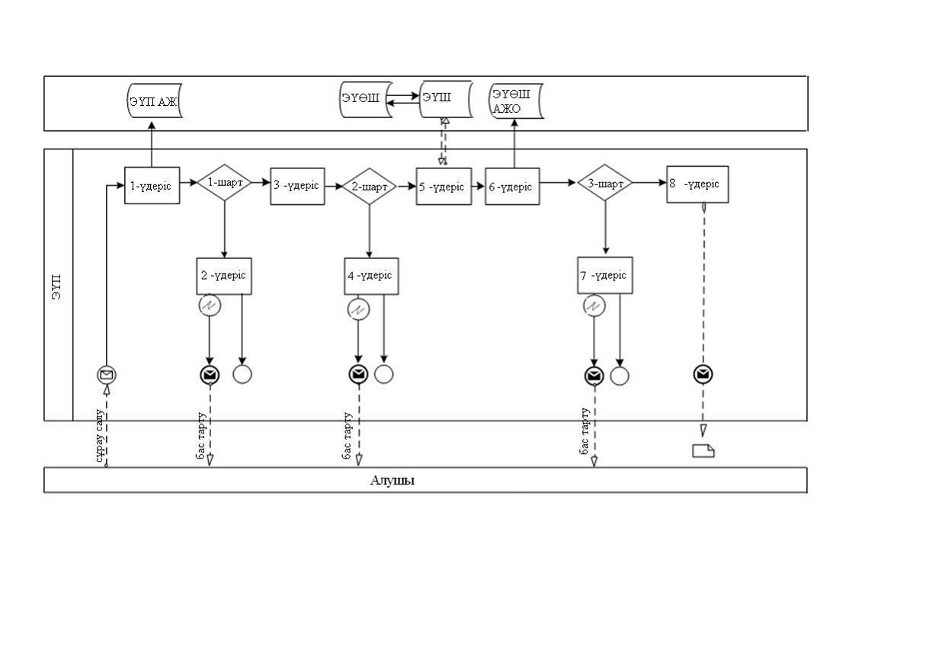

      1-сурет. ЭҮП арқылы электрондық мемлекеттік қызметті  
көрсету кезіндегі функционалдық өзара іс-қимылдың диаграммасы

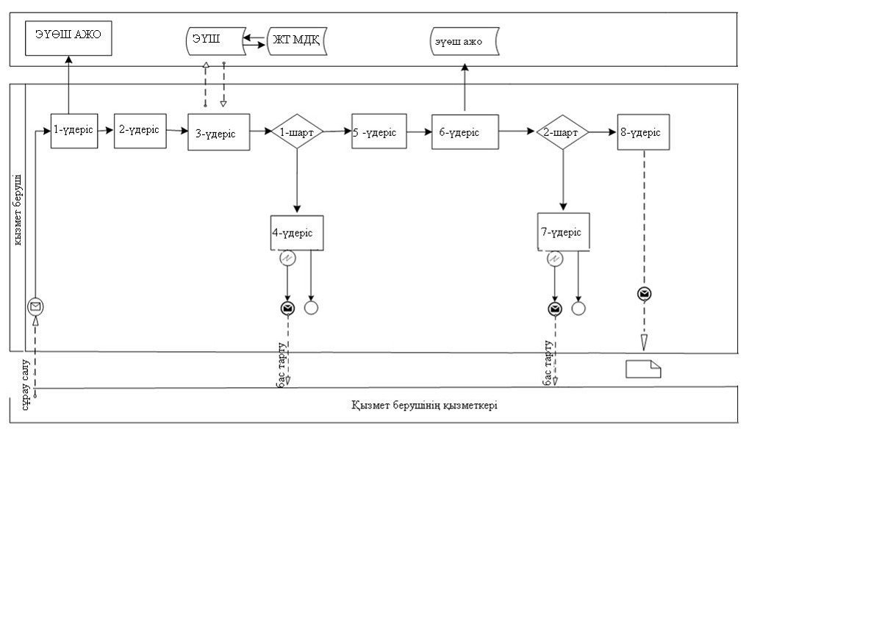

      2-сурет. Қызмет көрсетуші арқылы электрондық мемлекеттік қызметті көрсету кезіндегі функционалдық өзара іс-қимылдың диаграммасы

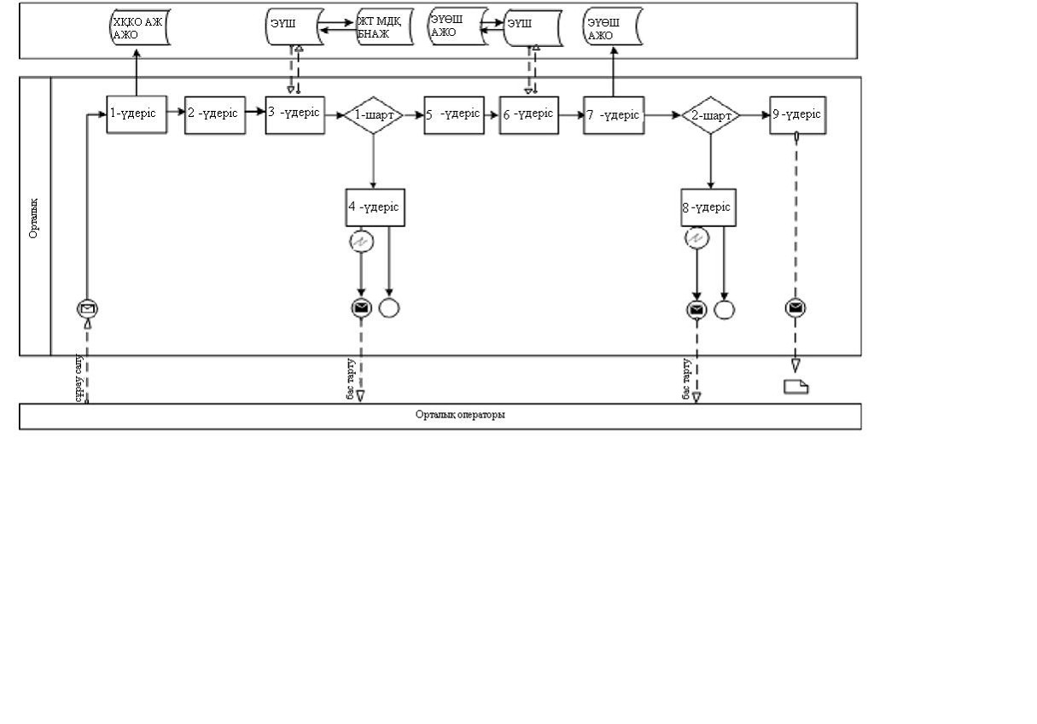

      3-сурет. Орталық арқылы электрондық мемлекеттік қызметті көрсету кезіндегі функционалдық өзара іс-қимылдың диаграммасы

**Кесте. Шартты белгілер**

|  |  |
| --- | --- |
|  | Бастапқы хабарлама |
|  | Аяқтаушы хабарлама |
|  | Аралық хабарлама |
|  | Қарапайым аяқтаушы оқиға |
|  | Қате |
|  | Оқиғалар-таймерлер |
|  | Ақпараттық жүйе |
|  | Үдеріс |
|  | Шарт |
|  | Хабарламалар ағыны |
|  | Басқару ағыны |
|  | Соңғы алушыға берілетін электрондық құжат |

      Ескерту:  
      Диаграмманың үлгiлiк ресiмделуi бизнес үдерiстердi модельдеу үшiн пайдаланылатын BPMN 1.2 графикалық нотациясында келтiрiлген. BPMN-де модельдеу графикалық элементтердiң аз саны бар диаграммалар арқылы жүзеге асырылады. Бұл алушыларға үдерiстiң қисынын жылдам түсiнуге көмектеседi. Элементтердiң төрт негiзгi санаттарын атап көрсетуге болады:  
      1) басқару ағынының объектiлерi: оқиғалар, іс-қимылдар және қисынды операторлар;  
      2) бiрiктiрушi объектiлер: басқару ағыны, хабарламалар ағыны және қауымдастықтар;  
      3) рөлдер: пулалар және жолдар;  
      4) артефакттар: деректер, топтар және мәтiндiк аннотациялар.  
      Осы төрт санаттың элементтерi бизнес үдерiстердiң диаграммаларын құруға мүмкiндiк бередi. Модельдің айқындылығын арттыру үшiн ерекшелік "Ескертулер" деген бөлiмде келтiрiлуi тиiс басқару ағыны объектiлерiнiң және артефакттардың жаңа түрлерiн құруға рұқсат бередi.

"Мемлекеттік тұрғын үй қорынан      
тұрғын үйге немесе жеке тұрғын      
үй қорынан жергілікті атқарушы      
орган жалдаған тұрғын үйге мұқтаж    
азаматтарды есепке қою және олардың   
кезегі" электрондық мемлекеттік     
қызмет көрсету регламентіне       
3-қосымша

**Электрондық мемлекеттік қызмет көрсетуді алуға**  
**арналған өтініштің экрандық нысаны**

________________ қаласы /ауданы  
тұрғын үй басқармасының /тұрғын  
үй-коммуналдық шаруашылық,  
жолаушылар көлігі және автомобиль  
жолдары бөлімі/ бастығы  
__________________________  
тегі, аты-жөні  
__________________________  
мекенжайы бойынша тұратын  
азамат(ша)дан __________  
_________________________  
(тегі, аты, әкесінің аты)

**Өтініш**

      Сізден мемлекеттік тұрғын үй қорынан/ жеке тұрғын үй қорынан жергілікті атқарушы орган жалдаған тұрғын үйден тұрғын үйді беру үшін мені есепке қоюыңызды сұраймын.

      Қосымша: ________________  
      _________________________

      (күні, қолы)

"Мемлекеттік тұрғын үй қорынан      
тұрғын үйге немесе жеке тұрғын      
үй қорынан жергілікті атқарушы      
орган жалдаған тұрғын үйге мұқтаж    
азаматтарды есепке қою және олардың   
кезегі" электрондық мемлекеттік     
қызмет көрсету регламентіне       
4-қосымша

**Электрондық мемлекеттік қызметті көрсетуге**  
**берілетін оң жауаптың шығыс нысаны**

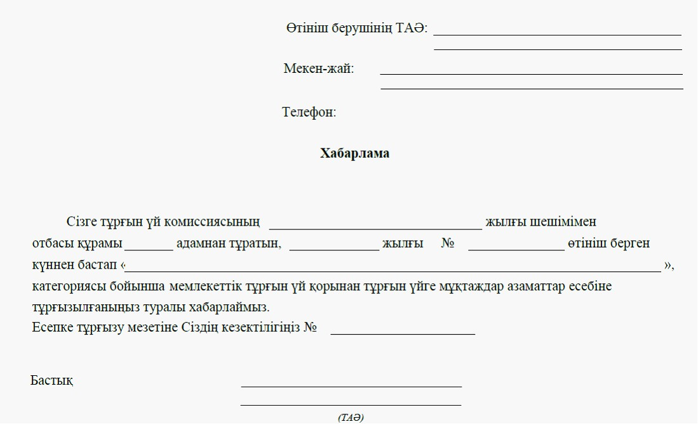

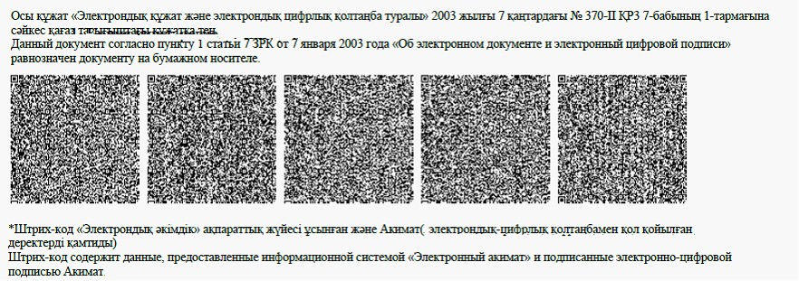

"Мемлекеттік тұрғын үй қорынан      
тұрғын үйге немесе жеке тұрғын      
үй қорынан жергілікті атқарушы      
орган жалдаған тұрғын үйге мұқтаж    
азаматтарды есепке қою және олардың   
кезегі" электрондық мемлекеттік     
қызмет көрсету регламентіне       
5-қосымша

**Электрондық мемлекеттік қызметтің**  
**"сапа" және "қолжетімділік" көрсеткіштерін**  
**анықтауға арналған сауалнаманың нысаны:**

      __________________________________________________

(қызмет көрсету атауы)

      1. Сізді электрондық мемлекеттік қызметті көрсету үдерісі мен нәтижесінің сапасы қанағаттандырды ма?  
      1) қанағаттандырған жоқ;  
      2) ішінара қанағаттандырды;  
      3) қанағаттандырды.  
      2. Сізді электрондық мемлекеттік қызметті көрсету тәртібі туралы ақпарат сапасы қанағаттандырды ма?  
      1) қанағаттандырған жоқ;  
      2) ішінара қанағаттандырды;  
      3) қанағаттандырды.

© 2012. Қазақстан Республикасы Әділет министрлігінің «Қазақстан Республикасының Заңнама және құқықтық ақпарат институты» ШЖҚ РМК